Cladire la stadiul de semifinisat pentru inchiriat
Cateva din avatajele preluarii unei cladiri la stadiul de rosu sunt:
- Personalizarea spatiului
- Anularea costurilor de reamenajare
- Costurile de amenajare sunt suportate de proprietar in varianta standard specificata de catre acesta
- Optimizare spatii conform nevoi
- Infrastructura electrica /sanitara si IT, noi si personalizate
- Timpi de executie optimizati
- Costurile de chirie sunt aceleasi ca si in cazul in care se preia un spatiu care necesita reamenajare si nu in ultimul rand imaginea companiei pe piata.
Mai departe va vom prezenta un studiu de caz cu o cladire preluata de catre o firma care activeaza in domeniul IT.
Beneficiarul, o firmă de IT , a închiriat cele trei niveluri ale unei clădiri noi în stadiul de "la roșu" în ideea de a putea personaliza spațiul conform cu nevoile sale specifice.

stadiul initial rasina epodidica galbena
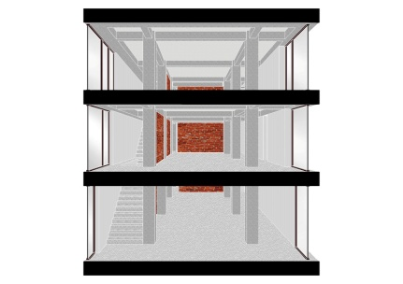 | 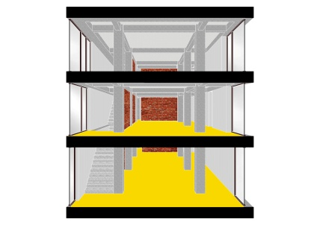
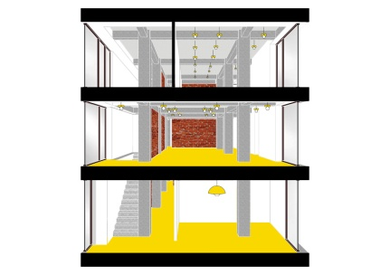 | 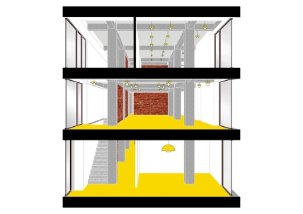

compartimentari iluminat
Printre provocările aduse de spațiul dat s-au numărat:
• tema de a gândi amenajarea permițând diferite scenarii de recompartimentare pentru viitorii chiriași;
• înălțimea mică a spațiului (spațiul liber din placa de beton nefinisat până la grindă era de 2.30m ), corelată cu nevoia de instalații de climatizare/ventilare a unui spațiu de birouri (ale caror trasee trec pe sub grinzi );
• faptul că tâmplăria exterioară fusese montată direct pe placă (finisajul de pardoseală clasic ar fi intrat peste tocul ferestrelor);
• bugetul pentru investiția în finisaje, echiparea cu instalații și iluminat a fost limitat ( 30 000 Euro ).

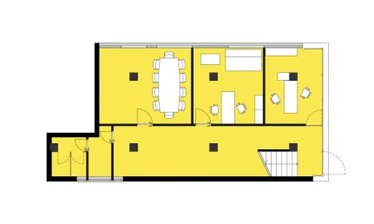 | 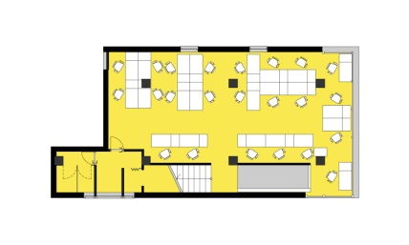
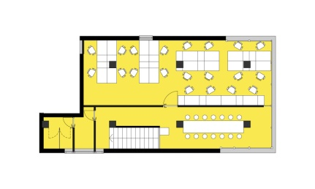
Clădirea este construită pe cadre de beton, cu compartimentările generale din zidărie de cărămidă și anvelopanta din panouri sandwich termoizolate la interior cuvată minerală. Astfel stâlpii și plafoanele de beton au rămas în proporție de 85% aparente, zidăria de cărămidă a rămas în proporție de 90% aparentă.
Pardoseala propusă a fost rașina epoxidica pentru proprietățile ei reflexive și pentru grosimea mică a materialului peste placa de beton (cca 2mm ). Pentru a "încălzi" spațiul culoarea pardoselii - elementul cel mai puternic lecturat - a fost aleasă a fi un galben plin.
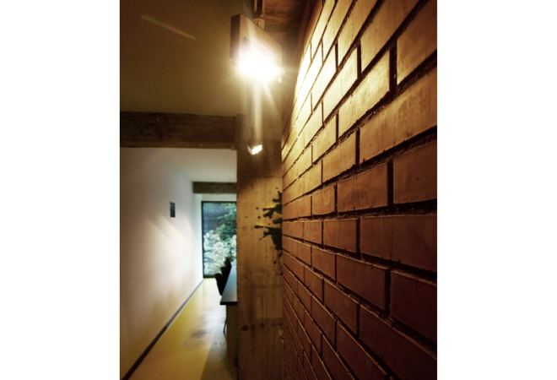 | 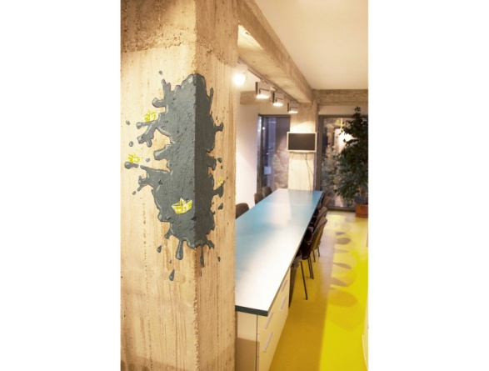
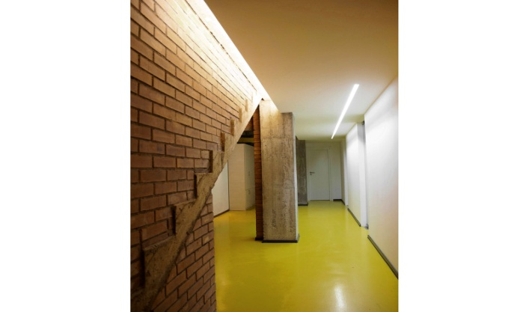 | 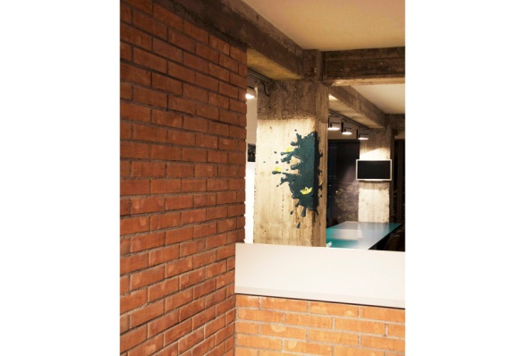
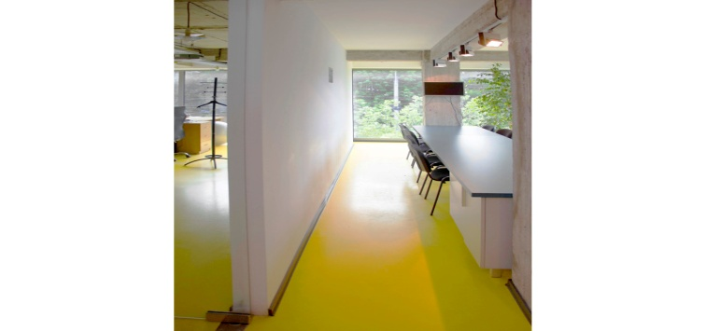 | 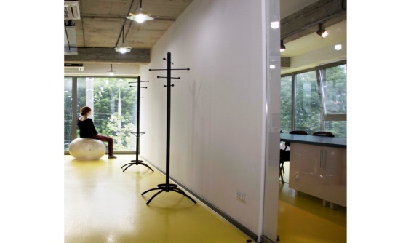
Traseele de climatizare/ventilare, cât și cele de iluminat au rămas aparente, ceea ce a generat o situație mai puțin obisnuită: fiecare traseu a creat un desen precis pe betonul aparent, traseu care a trebuit să urmărească atât criterii de eficiență, cât mai ales criterii estetice.

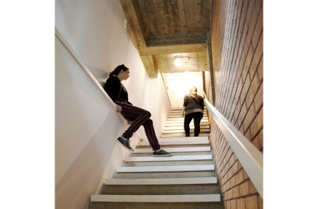 | 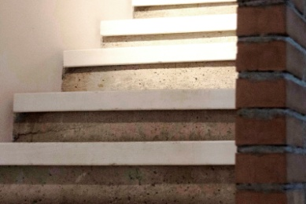
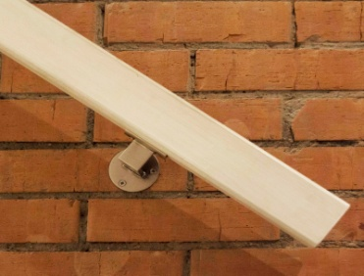 | 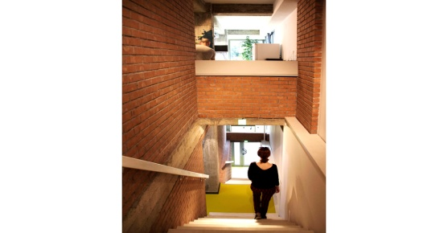
Atât spațiul de lucru, cat si locul de luat masa, beneficiaza de un "tablou" natural- peisajul exterior spre stradă. În spațiul băilor am propus introducerea unor tablouri-poveste (foi de sticla pictate de artistul ieșean Radu Carnariu) deasupra chiuvetelor - locul în care îți oprești privirea cea mai mare parte din timpul petrecut acolo.
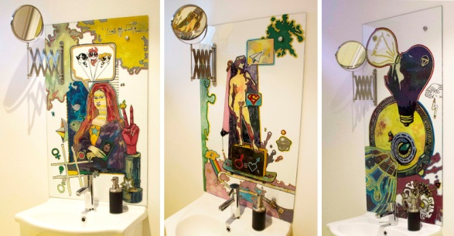

Zidăria aparentă și betonul crud, prezente puternice în casa scării, au dictat un finisaj alb, neutru, al treptelor.

